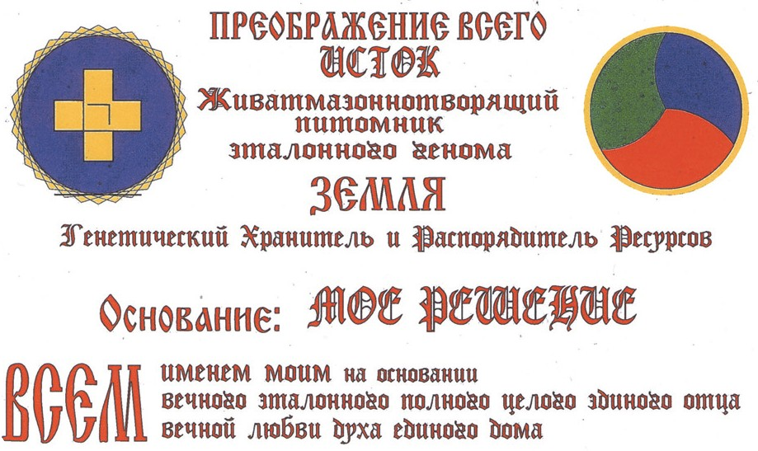
Обращение к людям Земли
В результате длительной работы на Мерности, полностью решены задачи качественно нового 32-х сферного КОНструктива СамоФормированием, СамоРазвитием и СамоВосПроизводством следующих светящих рас, Золотого Века минуя Бронзовый:
- 6-я – 24 пары хромобиохромосом;
- 7-я – 28 пар хромобиохромосом;
- 8-я – 32 пары плюс одна хромобиохромосом;
- 9-я – 36 пар плюс одна хромобиохромосом;
- 10-я – 40 пар хромобиохромосом,
что соответствует Программе Жизни, Свободы и Любви без ограничения.
Мы факс давали – ЧелоВек вечен! Рождение, болезни, старость и смерть – ЗЛО. Смотрите материалы по клетке – живой, растительной и животной, Российского Подворья.
Качественно иная новая ТрехМонадная клеточная среда, имеющая 26 аминокислоту – Пиримин, со среды прациона U, Созвездия «Большого Пса», резко влияющая на эволюционное СамоФормирование, дальнейший рост, СамоРазвитие и СамоВосПроизводство, образует более сложные протеиновые белковые молекулы, с гуттаперчивой пористой структурой, которую, в привычных условиях мутабельной среды, деградирующий инволюционный организм не способен нормально и продуктивно использовать, обрекая себя и все свое дальнейшее потомство на саморазложение и окончательную гибель. Причина этого угнетенный мозг – вот реальный результат конечного мутабельного состояния, проявляющий в генетическом потомстве, всех без исключения Землян.
Весь букет, из 288 свойств, энерготел разлагающейся клетки организма – есть реальная болезнь, вызванная ПСИ-накоплением токсичных выделений ультравирусных протеиновых белковых молекул, своей интоксикацией резко влияющих на генетические изменения наследственных свойств генов на псевдогены, или антигены, с обязательным ущербом для всего генезиса.
А это генетически медленное мучительное самоуничтожение, путем деградационно мутабельного самовырождения и самоликвидации. Резкое уменьшение чувствительности любого организма к происходящим разрушениям собственного тела, не освобождает его от самих повреждений. Ярость, секс, насилие, стремление к любому разрушению – это хроническая болезнь в нечистом теле при полной потере разума.
В случае, если какое-либо сознание, даже при наличии собственного ресурса, пожелающее воплотиться сейчас или в будущем, в земную гуманоидную форму, через подготовленную и оплодотворенную строго определенным нанотехнологичным образом яйцеклетку, не имеет в себе ГиперВысокоЧастотноЧисленных Константно-Конструктивно-Клеточно-Квантованных Гармоник, Гено-Градиентно-Градационно-Гармонично-Генезисных Математическо-Модуляционно-Модификационных Качеств, способных активировать аллели, расположенные на определенных участках гомологичных хромобиохромосом, то Образование, СамоФормирование и СамоРазвитие полноценной осознанной ЖизнеСтойкой и ЖизнеСпособной БиоЭкоНооЛогической Интеллектонной человеческой формы просто не произойдет – выйдет пупсик. Собственный ресурс будет израсходован впустую на питание Системы Мертвых.
- Качественно иная, новая ТрехМонадная клеточная среда, имеющая аллельную защиту с бесконечным разнообразием различных аллелей, ответственных по сути за СамоРазвитие, строго определенных, отличительных гармоник Гено-Градиентно-Градационно-Гормонально-Геронтологически-Гармоничных Генезисно Качественных свойств и БиоЭкоНооЛогических признаков, заданной человеческой формы, качественно Творить на ИнтеллекТонных СверхСветовых скоростях, активно работая внутренней Меркабой, что не дает им возможности, занимая БелковоБиоЭкоНооЛогическую Форму, одновременно содержать свои БиоЭкоНооЛогические ИнтеллекТонные Ментальные и Астральные тела в постоянном автономном состоянии, обеспечивая СоЗнание, Тёмушную и стабильную защиту во время БиоФизикоХимических и Оптико-Механических метаморфоз и катаклизмов в пространстве их Бытия. А именно – идет замещение кальция изостером литий-хлор, что приведет к полной замене костного скелета жесткого типа, замещением его ажурной углеродистой гуттаперчивой конструкцией, при содержании воды в теле не более 30%.
- Химический состав крови СО, содержанием в ней эндорфинов, ответственных за кадоэнатоприн – за транссексуальную коррекцию пола, в зависимости от необходимости соблюдения единого гомеостаза, гормонов и микрофлоры, во многом определит стабильность и постоянство нового ЧелоВека. Постоянство химического состава крови и околоклеточной плазмы напрямую зависит от гомеостатического балансового комплекса среды и будет поддерживаться, через эндорфинную гормональную и информационную коррекцию.
- Полного исчезновения всей пищепереваривающей и пищевыводящей системы, а именно: пищевода, желудка, тонкого и толстого кишечника.
- Полного исчезновения легких (технари!). Передача ими своих функции, дыхания и снабжение организма кислородом, селезенке (животный мир), что позволит Совершенному ЧелоВеку РазУмному нормально функционировать, в условиях сильнейшего загрязнения атмосферы газами и вулканической пылью, позволяя ему спокойно трудиться, находясь неограниченно долго, как в любой газовой, так и в любой водной среде, ибо легкие Константно-Конструктивно-Клеточно-Квантованны и необходимы только для восполнения углеводородов – окись углерода, углекислый газ, метан и так далее, в мутированно-грязной среде обитания, и выброса излишней воды из организма, а также для нормальной работы голосового аппарата в звуковом спектральном диапазоне, при величинно-выраженном воздействии на материальное вещество.
- Вертикального расположения почек.
- Большую часть функций полностью исчезнувших и измененных органов возьмут на себя железы внутренней секреции, которые претерпят серьезные Константно-Конструктивно-Клеточно-Квантованные изменения.
- Живые клетки Рода – это нормальные автотропные клетки, поглощающие углекислоту и углеводороды, с космическим излучением, при недостатке энергии Ра, которые не в состоянии сформировать многоклеточный организм, вследствии образования нетипичных клеточных комплексов, с паразитарно-вирусным обменом веществ, у которых доминирует гетеротропная форма жизни (плотоядные, с левосторонним спином скрутки спирали ДНК).
- После Константно-Конструктивно-Клеточно-Квантованных изменений, особенно в мочеполовой системе, резко повысится, жизненно важная, роль аппендикса – это временной слон и ядовыводящая роль печени женщины.
- После 7-го Потопа, о наличии или отсутствии в организме генетических аллельных факторов, расчитанных на приспособляемость и выживание данного вида в экстремальных Био-Энерго-Вибро-Информ-Востребованного временем, Взаимо-Индуктивно-Действующих условиях перехода к Константно-Конструктивно-Клеточной фазе своей эволюции.
  - Первый Потоп пережил – Архатор.
  - Второй – Мабуда.
  - Третий – Исхана.
  - Четвертый – Нобис.
  - Пятый – Нуда.
  - Шестой – Ной, но он не дошел...
Люди Земли, на сей день, по ГеноТипу и общему количеству ХромоБиоХромосом, близки к банану и мухе. Ибо, в их ДвуСпиральной ДНК 95% – не людских, а тем более – не человеческих генов.
Митохондриальная ДНК микробно-вирусного типа (смотри – ПолиРибоСома) и не является мутабельным продуктом биоников военной генной инженерии лунников, соместно с серыми, а уж тем более – людей, ведущих жесточайшую постоянную изнурительную борьбу с неотвратимой и неизбежной смертью, через СамоПознание, осоЗнание, СоЗнание и Сотворение собственных ЭнергоРесурсов в мёртвой Системе тотального дефицита энергии Ра, где те же люди веками пожирают друг друга, под жесточайшим диктатом зла «Судьбы», выплачивая дань своим богам. Так в уБОГом АнтиМире, где курвятся все, проживая в полном беспамятстве среди антиЖизни, антиЛюбви, антиСчастья, антиДетства, антиЗнаний, антиВоспитания и антиОбразования, умирают миллиарды уже неживых зомбикодавровых биороботизированных одержимых существ Системы Мёртвых.
Сегодня последний день и мне поручено – когда в доме пожар, ударить в колокол, не смотря на последние деньги – «Люди! Вы гибнете!! Очнитесь!!! Дед потратил всю жизнь на изучение живой клетки. Не нужно делать операции, не нужны никакие феньки. Я выращиваю любой орган в Теле, если в клетке осталось 4% живой клетки. Я могу в Теле вырастить почки, легкие, сердце, кровеносную, нейросистему, костную и мышечную ткань – это подтверждено шестилетним Адамушкой, четырехлетней Берегинюшкой, это подтверждено Окианюшкой, это подтверждено девочкой, молодой, это подтверждено многими детьми, выращенными шестидесятипятилетним стариком! Я начал с растительной и животной клетки в Российском Подворье. Я сообщаю вам всем, гибнущие люди, – вы узрити сие! Бия в колокол – одумайтесь – пятой коренной расе приходит конец! Той, которая безвозвратно канет в небытие, не зависимо от монархии, президентского правления, от могущества всей этой шушеры – пустых кукол и сусликов – «потаниных», «абрамовичей» и так далее. Люди, очнитесь! Вы где???»
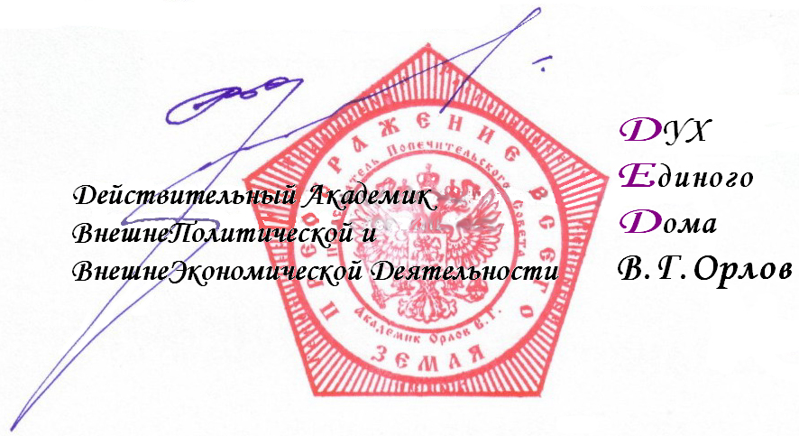

P.S.
У нас сегодня последний день Духа Единого Дома – на вашей Земле другое время, вы же живете по своему календарю.
Что у вас сегодня предпочтение? Мы хотели бы знать, что люди Земли предпочитают – Жизнь, Любовь, Здоровье, Детство, Счастье, Знание или гибель, отход и минерализацию в гумус.
Я сказал всё! Остальное всё в документах. Очень много...
Я ищу конкретных, разумных партнеров, а не пустых кукол и пупсиков, поймите правильно. Потому что боги, это муть Тёмы, а звезды – это муть Света. Они это знают...

P.S.S.
Аудиозапись полного телефонного разговора можно прослушать в Интернете на странице: http://ashinfo.narod.ru/Ded_info.htm.

